Урок 3.
Тема: «Житие протопопа Аввакума, им самим написанное».
Цель:
- создать условия для знакомства с личностью протопопа Аввакума;
- создать условия для развития устной монологической речи учащихся; умения
слушать, работать с текстом, размышлять;
- создать условия для развития нравственных качеств личности: честности, стойкости, терпения, доброты.

Оборудование: компьютер с проектором, презентация «Люди Древней Руси».
Ход урока:
- Организационный момент.
- Вступительное слово учителя о расколе русской православной церкви с опорой на презентацию (слайд 2.)
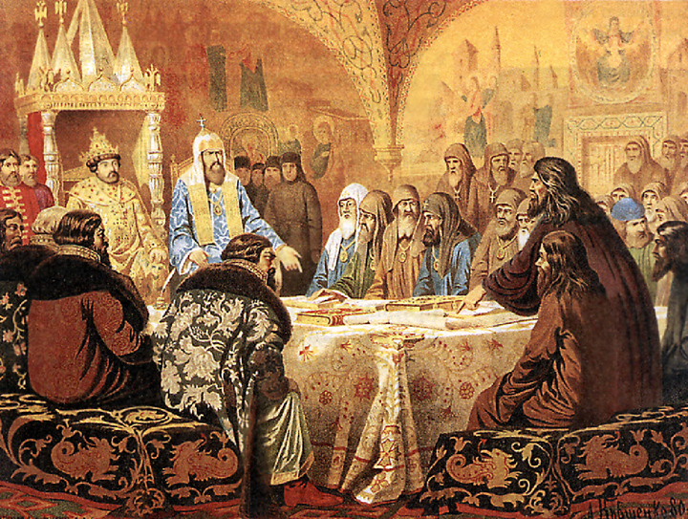
- Сообщение учащегося о боярыне Морозовой (слад 3)
- Сообщение учащегося об истории создания «Жития Аввакума» с опорой на презентацию (слайд 4)
- Сообщение учащихся о биографии Аввакума с опорой на презентацию (слайды 5-12)
Аввакум (Петров или Петрович) (1620-1682).
Родился в 1620 г. в селе Григорове под Нижним Новгородом в семье священника.
В 1638 женился на 14-летней Анастасии Марковне, которая на всю жизнь стала его верной спутницей и матерью восьми их детей.
В 1642 был рукоположен в диаконы. Строгий к самому себе, он беспощадно преследовал всякое беззаконие и отступление от церковных правил, вследствие чего около 1651 г. должен был бежать в Москву.
В 1652 был возведен в протопопы и начинает служить в Москве в Казанском соборе.
.Аввакум, слывший ученым и лично известный царю, участвовал при патриархе Иосифе (+1652) в "книжном исправлении", но требовал исправления по русским церковным книгам, а не греческим.
Уже в сентябре 1653 г. его бросили в тюрьму и стали увещевать, но безуспешно. Аввакум был сослан в Тобольск. С 1656 по 1661 состоял при воеводе Афанасии Пашкове, посланном для завоевания "даурской земли", доходил до Нерчинска, до Шилки и до Амура, претерпевая не только все лишения тяжелого похода, но и жестокие преследования со стороны Пашкова, которого он обличал в разных неправдах.
Между тем Никон потерял всякое значение при дворе, и Аввакум возвращен был в Москву (1663). Первые месяцы возвращения его в Москву были временем большого личного торжества Аввакума; сам царь выказывал к нему необыкновенное расположение. Вскоре, однако, убедились, что Аввакум не личный враг Никона, а противник Церкви. Он еще сильнее прежнего стал укорять и ругать архиереев, хулить 4-конечный крест, исправление символа веры, троеперстное сложение и послал даже челобитную царю, в которой просил низложения Никона и восстановления Иосифовских обрядов.
В 1664 г. Аввакум сослан был в Мезень, где он пробыл полтора года, продолжая свою фанатическую проповедь, поддерживая своих приверженцев, разбросанных по всей России, окружными посланиями, в которых именовал себя "рабом и посланником Иисуса Христа".
В 1666 г. Аввакум привезен был в Москву, где его 13 мая после тщетных увещаний собрался церковный суд, где он был проклят и лишен сана. После чего наказан кнутом и сослан в Пустозерск (1667). 14 лет просидел Аввакум на хлебе и воде в земляной тюрьме в Пустозерске, неустанно продолжая свою проповедь, рассылая грамоты и послания. Наконец письмо его к царю Феодору Алексеевичу, в котором он поносил царя Алексея Михайловича и ругал патриарха Иоакима, решило участь Аввакума и троих его товарищей. 1 апреля 1682 г. они были сожжены в срубе в Пустозерске.
Раскольники считают Аввакум мучеником и имеют иконы его. 5 июня 1991 года в селе Григорово Нижегородской области состоялось открытие памятника Аввакуму.¹

- Работа с текстом по группам:
Первая группа работает по главе «На церковном поприще»: какие черты характера Аввакума раскрываются в данной главе? (учащиеся говорят об искренности чувств Аввакума, который не побоялся боярина Шереметева и отказался благословить его развратного сына; о терпении, о стойкости его характера, и в то же время умении прощать людей, которые избивали его)
Вторая группа по главе «В Сибирской ссылке»: какой предстает личность Аввакума?
( учащиеся говорят об Аввакуме как о сильной личности: несмотря на все трудности, он не сломлен; он чужд лжи и притворства, в то же время он добр – жалеет голодных и умирающих)
- Вывод: что нового внес Аввакум в жанр жития?
- Релаксация. Был ли интересен вам урок? Затронула ли вас жизнь Аввакума как человека?
- Домашнее задание: Прочесть статью «Русские писатели о сочинениях протопопа Аввакума», отрывок «Казнь» из романа Д.Л.Мордовцева «Великий раскол» и письменно ответьте на вопрос: «Можно ли согласиться с мнением В.Гаршина»?

^{1.} Материал взят из Интернета:
http://ru.wikipedia.org/wiki/Аввакум_Петров
http://www31.brinkster.com/rpscvolga/avvakum.htm

